Nuestra Parroquia se encuentra en:
Parroquia: Nombre de la Parroquia.
Dirección: Dirección de la Parroquia.

Teléfono: Teléfono de la Parroquia.
Página Web: Página Web de la Parroquia (si tiene).

Director Espiritual: Nombre del Director Espiritual.

Presidente: Nombre del Presidente.



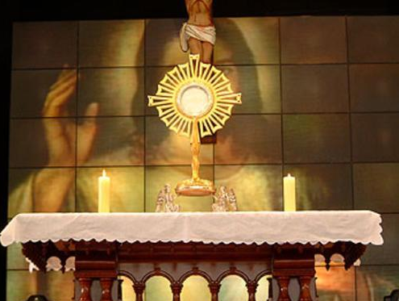

SOLEMNE VIGILIA
DE PROMOCIÓN DE SECCIÓN EN PROCESO

De la Sección de Adoradores Nocturnos
Sección: Nombre de la Sección.

NOMBRE DE LA SECCIÓN

La Sección de Adoración Nocturna de Nombre de la Sección en Lugar, Jalisco, tiene el honor de invitar al H. Consejo Arquidiocesano de Guadalajara, Secciones hermanas y a todos los amantes de Jesús Sacramentado a nuestra Solemne Vigilia de …, la noche del Fecha.

Orden del día:
6:00 p.m. Recepción de Adoradores y Convivio.
7:00 p.m. Junta de Turno.
8:00 p.m. Celebración Eucarística y al terminar la Vigilia.



Intenciones de la Vigilia:
- Intención #1.
- Intención #2.
- Intención #3.
- Intención #4.
- Intención #5.


